泰国皇家理工大学寒假交流项目招生简章 (8 天)

一、 项目简介

泰国皇家理工大学 (Rajamangala University of Technology Thanyaburi， RMUTT) 是泰国教育部直属的国立大学，是一所集高等教育和科学研究于一体的高 水平、综合性大学。1975 年泰国国王为提高全国科技教育水平，合并了多所百年 学府，成立了泰国皇家科技研究院 (RIT) ，2005 年更名为泰国皇家理工大学。 泰国皇家理工大学目前由十多个校区组成，校园遍布全国各地。 主校区 (RMUTT) 位于泰国曼谷巴吞他尼府坦亚布里区， 占地面积 1800 余亩，名 为坦亚武里皇家理工大学，距离曼谷素万那普国际机场及曼谷市中心均半小时车
程。
学校设有人文、艺术、教育、科技学院、信息、工商、工程、建筑、医学等
12 个学院，拥有 117 个本科专业，60 多个硕士、博士专业，在校生 26000 余人。
为推动中泰两国传统友谊，培养具有国际化视野的优秀人才，推动中泰两国 高校间的合作交流，学校开设短期交流项目，全日制高校在读本科和研究生均可
申请。

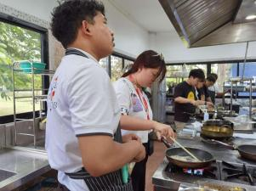
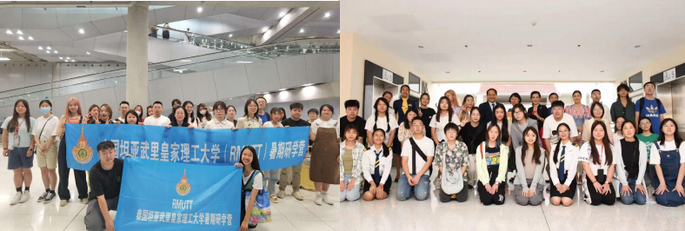

二、项目特点

深入一带一路建设前沿，体验泰国传统文化，增强跨文化交际能力，提高自
主生活能力和环境适应能力，增强就业竞争力。

三、交流时间

行程共 8 天， 2024 年1月21日—1 月 28 日

四、 申请条件

1. 全日制高校在读专科生、本科生、研究生。
2. 有较强的独立生活能力、能较快适应新环境。
3. 身心健康，遵纪守法。
